MARTES 22 DE SEPTIEMBRE

TÍTULO: PÓCIMAS PODEROSAS

ESTOS BRUJOS HECHICEROS TIENEN UN CUADERNO CON PÓCIMAS

VOLVÉ A ESCUCHAR LA CANCIÓN “BRUJOS HECHICEROS”

ALLÍ SE NOMBRAN TRES PÓCIMAS CON SUS INGREDIENTES. ELEGÍ DOS DE ELLAS Y ESCRIBÍ PARA QUÉ SIRVE CADA UNA. LUEGO NOMBRÁ SUS INGREDIENTES PONIÉNDOLOS DENTRO DE CADA CALDERO MÁGICO

1. PÓCIMA PARA:__________________________________________________________

INGREDIENTES:

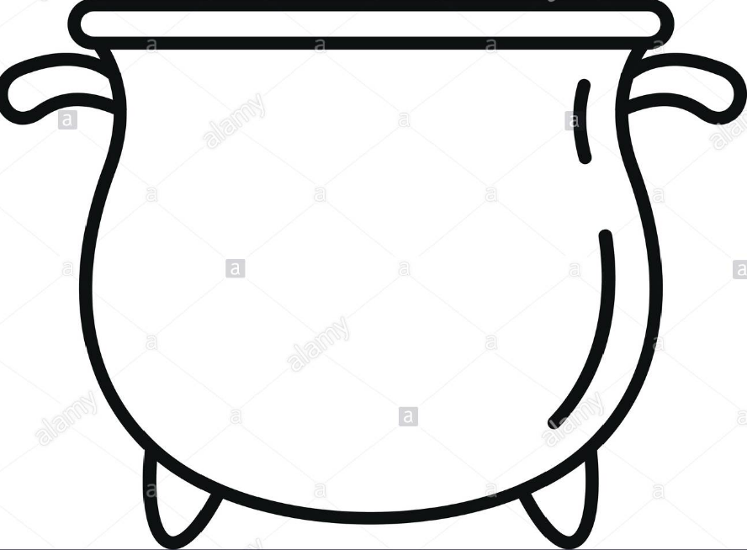

1. PÓCIMA PARA:__________________________________________________________

INGREDIENTES:



**\*TÍTULO:** VAMOS DE COMPRAS

*LOS BRUJOS DESPUÉS DE REALIZAR SUS HECHIZOS DECIDIERON VENDER SUS PRODUCTOS.

*ELIGE 3 .LUEGO DIBUJA LOS BILLETES Y LAS MONEDAS QUE NECESITAS PARA COMPRARLOS.

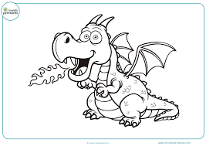 

$ 39 $14

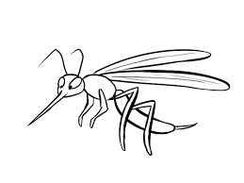 $30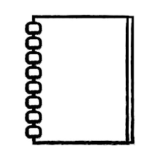

$7

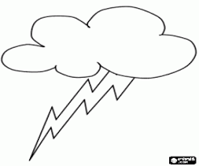$ 45